Fractura Expuesta o el trance de la democracia. Entrevista con Ivana Bentes

Adital
"De la misma forma en que los medios de comunicación blindaron al juez Sérgio Moro, lo han hecho con los jueces del STF (Supremo Tribunal Federal) y utilizado sus posturas magnánimas, declaraciones genéricas y abstractas, para sustentar las tesis del juicio político. Este exceso de legalidad formal que condena la presidente Dilma por "pedaladas fiscales” que no implican en crimen de responsabilidad, esta misma legalidad y formalidad no fue aplicada en el caso de Eduardo Cunha”, afirma la periodista.
Entrevista por Patricia Fachin | Traducción Juan Luis Hermida
"Los medios de comunicación y el jurídico impusieron una operación de guerra simbólica y de lenguaje que paralisó a todos”, dice Ivana Bentes al comentar la repercusión de la actual crisis política instalada en el país. Para ella, esta operación dio curso a un "golpe jurídico-mediático”, que puede ser entendido a partir de la "articulación de poderes con capacidad de construcción de narrativas de alto impacto y que precipitan, aceleran y conducen al desenvolvimiento de acontecimientos según un guión previo”.
En la entrevista a continuación, concedida a IHU On-Line por e-mail, Ivana Bentes cita que la "gestión de la información”, tal como viene siendo hecha por los grandes medios de comunicación, han producido un "efecto corrosivo”, inclusive promovido el "exaltación de los ánimos”, marcado por posiciones divergentes, y la "neutralización del pensamiento crítico”.
A pesar de que los grandes medios de comunicación corroboran con "infiltraciones selectivas”, la investigadora recuerda que "una nueva ecología mediática emerge compensando las redes y disputando las narrativas con un Medio de comunicación-Estado”.
Secretaria de Ciudadanía y Diversidad Cultural del Ministerio de la Cultura – MinC, Ivana Bentes puntúa todavía que "no podemos hablar apenas de errores de gobierno”, porque "las izquierdas también erraron”. Ella comenta específicamente la grieta de las izquierdas desde 2013, en donde "movimientos y grupos en una franca crisis de protagonismo y, debilitados y auto devorándose, dispararon y criminalizaron socios del mismo campo que estaban en las calles y en las redes sociales, como vimos pasar en 2013 con el Fuera del Eje y los medios de comunicación Ninja, por ejemplo, criminalizados por la izquierda y por la derecha.”
Ivana Bentes comenta tabmién el "fascismo” en curso, que "se instala por la derecha y por la izquierda”, y la "indignación difusa, ‘contra todo lo que está ahí’”, resaltando que, a pesar de eso, hay ahí "una alianza ilegítima” de la "Fiesp, movimientos de clase media, medios de comunicación, PSDB/PMDB/Rede, que vieron en el golpe jurídico-mediático la posibilidad de interrumpir un proceso a la fuerza, descalificar un proyecto de Brasil, destruir un grupo político, combatiendo selectivamente la corrupción e instaurando un Estado de excepción”.
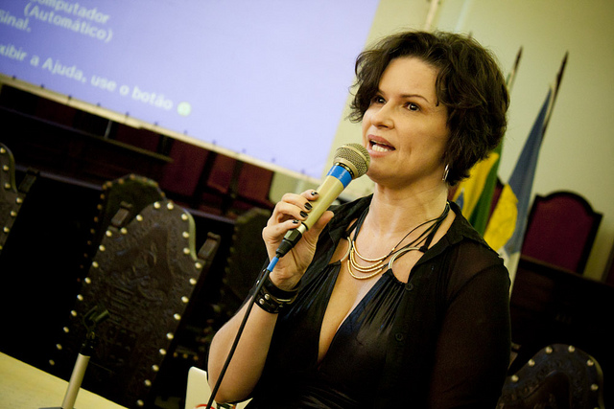
Ivana Bentes es profesora e investigadora del Programa de Post-Graduación de la Escuela de Comunicación de la Universidad Federal de Río de Janeiro – UFRJ y Secretaria de Ciudadanía y Diversidad Cultural del Ministerio de la Cultura – MinC. Es autora de Medios de Comunicación-Multitud: Estéticas de la Comunicación y biopolíticas (Editora Mauad X, 2015)
A continuación la entrevista
IHU On-Line - ¿Cómo analiza el papel que viene siendo ejercido por los grandes medios de comunicación en el actual momento de estado de crisis?
Ivana Bentes - En un primer momento, los medios de comunicación y el jurídico impusieron una operación de guerra simbólica y de lenguaje que paralisó a todos, por su velocidad. Podemos hablar de la instalación de una dictadura de la velocidad, que nos submergió en un transe mediático, una fábrica de hechos, de crisis y de inestabilidad, con la construcción de consensos prêt-à-porter. Este Medio de comunicación Estado, hipnótico y receptivo, crea las condiciones emocionales, cognitivas, para construir un proceso de demonización, reducción y aniquilamiento del otro, apresentándolo – sicología de masas y producción de conmoción – como el "enemigo” al cual combatir. No se trata de periodismo, sino de construcción de consenso.
Cuando dijimos que está en andamiento un golpe jurídico-mediático, es en ese sentido de una articulación de poderes con capacidad de construcción de narrativas de alto impacto y que precipitan, aceleran y conducen al desenvolvimeinto de los acontecimientos según un guión previo.
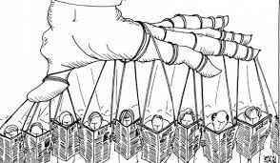
La velocidad y la urgencia de lo jurídico y de los medios de comunicación en el proceso del juicio político de la presidente Dilma dejó claro como la gestión de la información produce un efecto corrosivo, de exaltación de los ánimos y neutralización del pensamiento crítico. En un primer momento vimos esta gestión alucinatória de la información, como moneda de producción de crisis. La infiltración permanente y con cuenta gotas de informaciones, fuera de contexto, por ejemplo, emerge en este proceso como una de las formas de corrupción de la justicia.
No existe justicia en tiempo real, sino linchamiento público. Y hay algo de profundamente equivocado con la velocidad que se produjo y divulgó en los medios de comunicación hechos, hechitos, denuncias y delaciones diarias, de forma serial, haciendo natural las infiltraciones de los hechos que deberían moverse protegidos por la Justicia, haciendo natural la quiebra de la privacidad, haciendo natural un ajusticiar mediático travestido de "libertad de expresión” e investigación periodística.
La entrevista completa em portugués, puede ser leída aqui.
Link permanente:

